新 书 推 荐
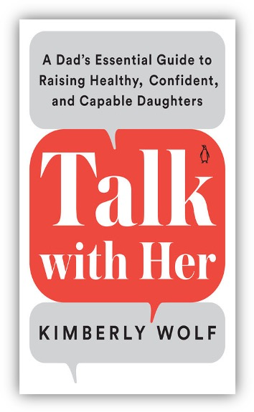
中文书名：《与她聊聊：培养健康、自信、有能力女儿的爸爸必备指南》
英文书名：TALK WITH HER：A Dad’s Essential Guide to Raising Healthy, Confident, and Capable Daughters
作 者：Kimberly Wolf
出 版 社：Penguin Life
代理公司：Defiore/ANA/Lauren Li
页 数：352页
出版时间：2022年5月
代理地区：中国大陆、台湾
审读资料：电子稿
类 型：家教育儿

内容简介：
金伯利•沃尔夫（Kimberly Wolf）创办了一家女性健康与保健公司，她发现自己与许多有权势的男性投资者、创意人员和顾问进行了交谈时，他们想谈的事让她大吃一惊。他们都想问一些关于自己十几岁女儿的问题——应该对她们说什么，应该为她们做什么，或者是否应该靠边站，让妈妈来处理，或者只是等待。

沃尔夫意识到爸爸们需要真正的指导，她可以帮助他们。与父亲进行健康交流的女儿更有积极的自我意识、更好的营养习惯和更成功的事业。在《与她聊聊》一书中，她根据对100多位父亲和女儿的采访，为父亲们提供了一个工具箱，里面充满了对少女时代的见解、行之有效的沟通方法、轶事和建议。更重要的是，她直言不讳地讲述了十几岁的女孩正在经历的事情，并提供了几十种可行的策略和脚本，来帮助父亲与他们的女儿沟通，即使他们的女儿不愿给他们时间。所有这些都构成了一个框架，将给父亲们带来他们与女儿沟通所需的信心，并培养出有能力的女性。

作者简介：

金伯利·沃尔夫（Kimberly Wolf）是一位健康教育家，也是“女孩力量实验室”（Girlmentum Labs）的创始人。“女孩力量实验室”是一家支持女孩健康和网络教育媒体咨询的公司。她拥有布朗大学女性研究学士学位和哈佛大学医学硕士学位。在哈佛大学，她与人类发展与心理学项目主任理查德·韦斯布尔德（Richard Weissbourd）密切合作。
官方网站：https://kimberlywolf.com/

媒体评价：
“我觉得被骗了！我希望我能在我女儿小的时候读到这本书。金伯利•沃尔夫（Kimberly Wolf）冒险进入了一个在有关家庭的文献中不幸被忽视的世界：父亲和女儿之间的关系。她为父亲们提供了一幅至关重要的地图，帮助他们把握这些关系中最重要的、往往也是最具挑战性和最动荡的方面。这是一本引人入胜、见解深刻、深思熟虑且非常有用的书。”
— 理查德·韦斯布尔德（Richard Weissbourd），博士，著有《我们想成为的父母》（The Parents We Mean to Be）

谢谢您的阅读！
请将回馈信息发至：李文浩 （Lauren Li）
安德鲁﹒纳伯格联合国际有限公司北京代表处
北京市海淀区中关村大街甲59号中国人民大学文化大厦1705室, 邮编：100872
电话：010-82449901
传真：010-82504200
Email: JHuang@nurnberg.com.cn
网址：www.nurnberg.com.cn
微博：http://weibo.com/nurnberg
豆瓣小站：http://site.douban.com/110577/
微信订阅号：安德鲁书讯


